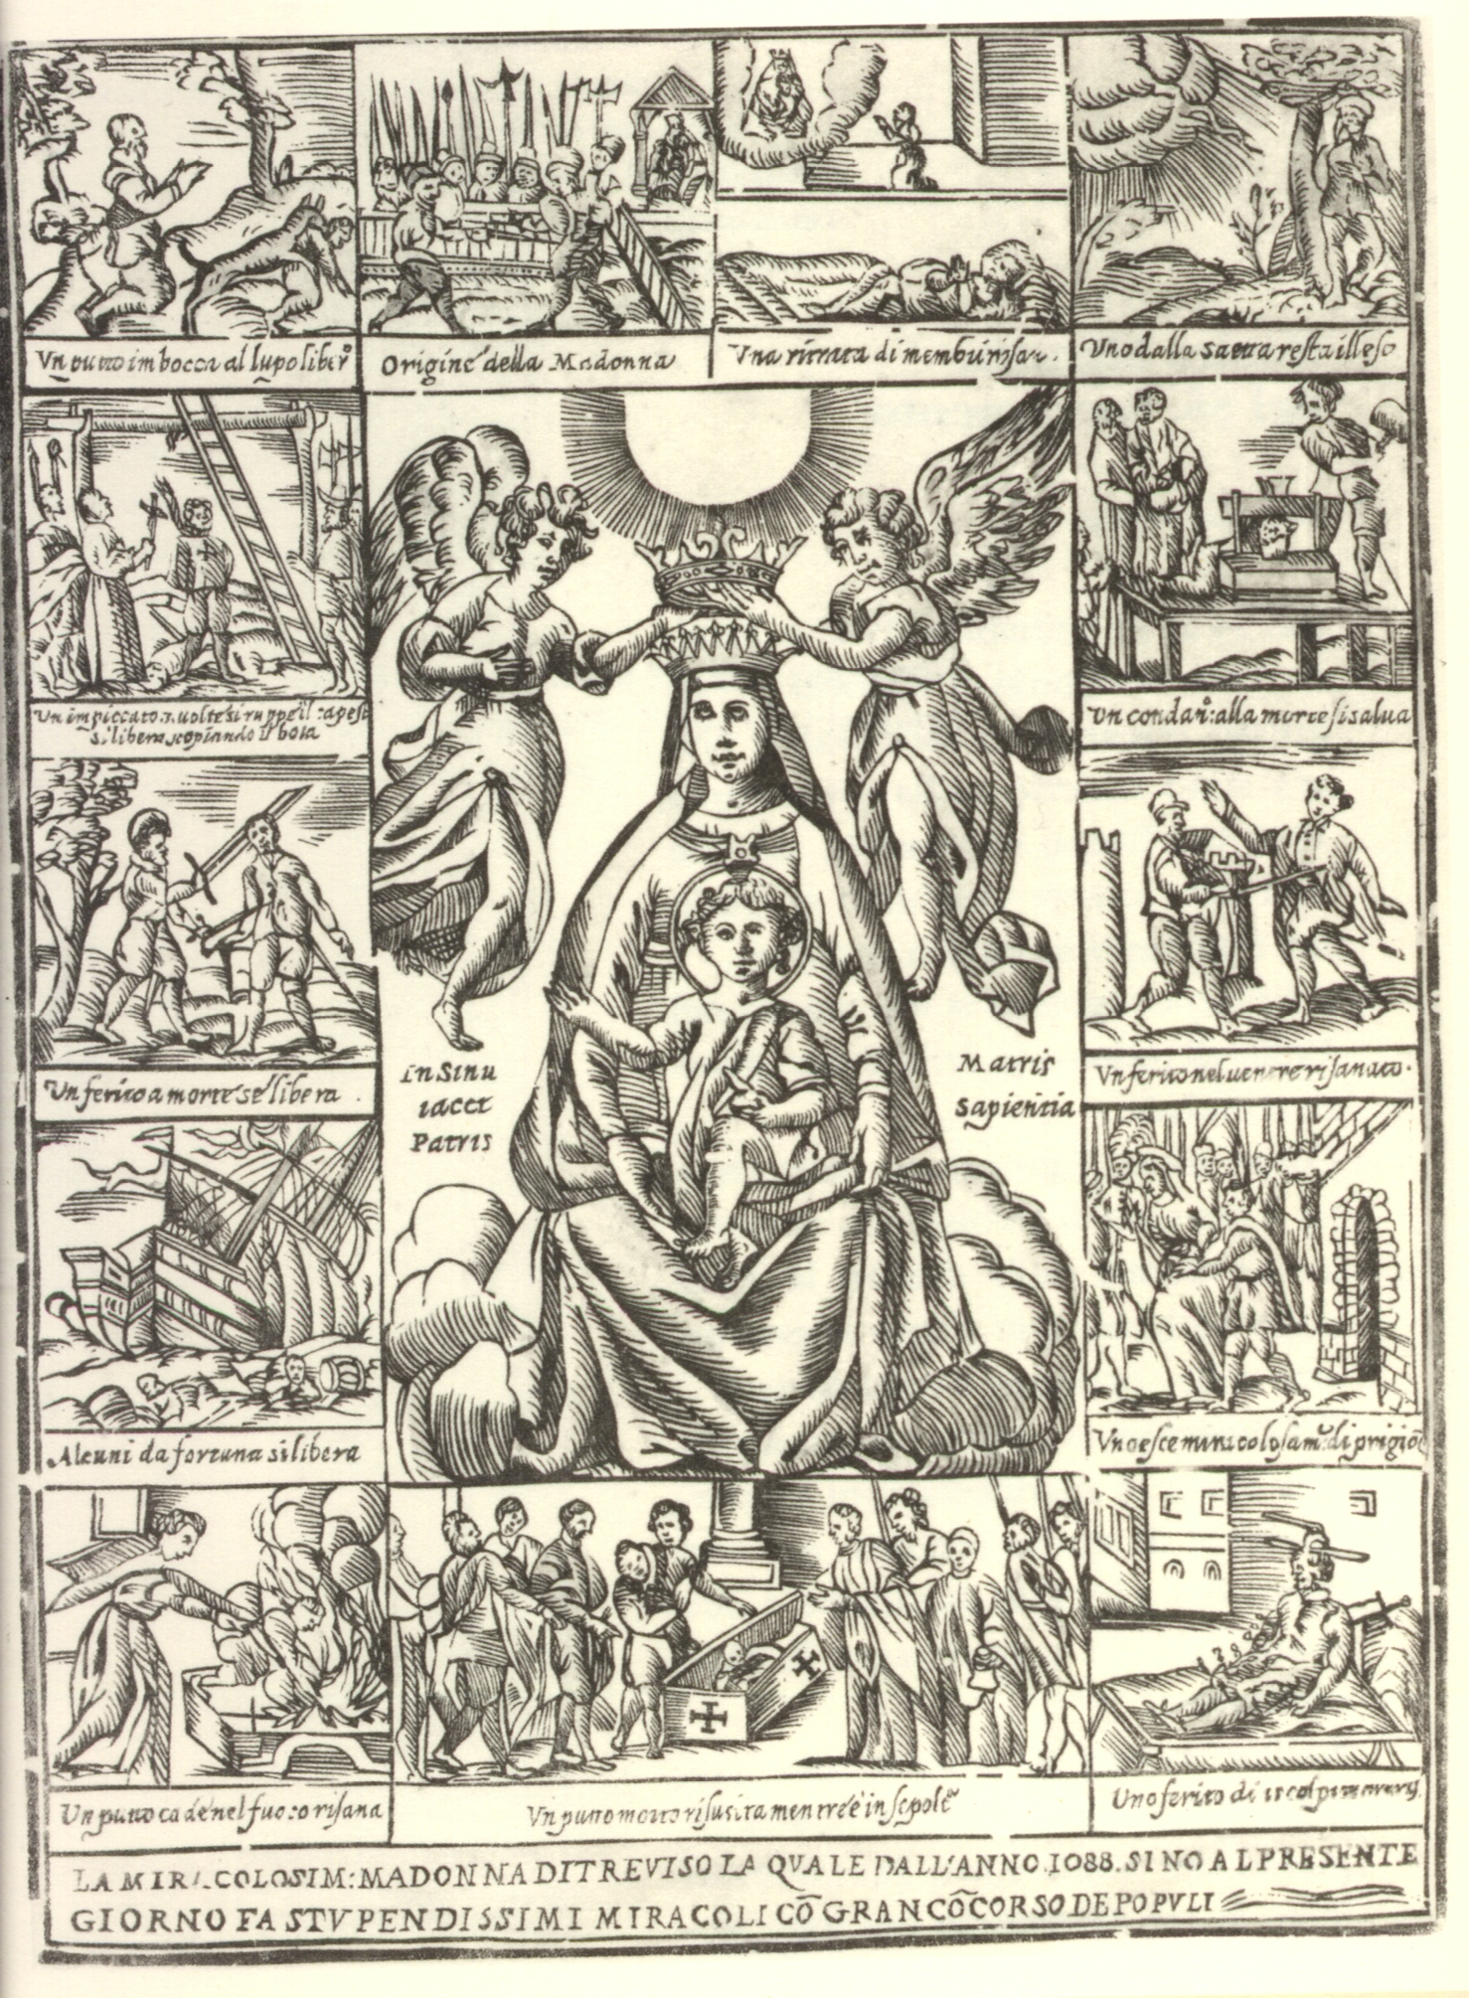iracolosamente di Immaginetta, (senza datazione ),
probabilmente distribuita in occasione della pubblicazione di un libro nel 1586,
che, riportava a stampa, i fatti prodigiosi,
narrati nel QUARTO LIBRO DEI MIRACOLI
della chiesa di Santa Maria Maggiore di Treviso, la Madonna Granda.
Il fatto di San Girolamo è illustrato nella penultima scenetta,
a destra, con la didascalia.
Uno esce miracolosamente di prigione
…. tenuto per mano dalla Madonna,
( che appare solo in questo riquadro )

